Selma Bendjaballah
Doctorante
Centre d’Etudes Européennes de Sciences Po
Selma.bendjaballah@sciences-po.org

Des legislative studies au Parlement européen : les commissions sont-elles les outils des groupes partisans ?
Etude de la longévité et de la fidélité partisane des eurodéputés en commission.

L’évaluation du caractère démocratique de l’Assemblée européenne fait partie des thèmes largement développés dans la littérature sur le Parlement européen (PE). Les auteurs analysant la question de la démocratisation observent que les votes des groupes parlementaires en plénière se répartissent désormais plus souvent que par le passé selon un axe gauche/ droite, ce qui attesterait d’une politisation croissante du PE (Hix, Noury et Roland, 2007). Pour ces auteurs, il faut y voir la preuve d’une forme de maturation et de démocratisation de l’institution parlementaire, et plus généralement du régime politique européen ; ce dernier, longtemps caractérisé par un consensus des votes entre PPE et PSE nuisible à l’influence de l’Assemblée dans la prise de décision, se définirait aujourd’hui par l’empreinte croissante des partis sur l’organisation du PE. Cependant, ces études se concentrent pour l’essentiel sur le niveau macroscopique de l’activité parlementaire et occultent la dimension microscopique. De façon générale, l’organisation du travail dans l’Assemblée est un sujet encore peu traité par la recherche française ; pourtant, l’étude de l’activité des commissions mérite d’être développée : en effet, c’est dans ces petites structures que les échanges entre les eurodéputés sont les plus fréquents, et que les compromis politiques s’établissent (Costa, 2006). De plus, les commissions augmentent la capacité d’information du PE et renforcent ainsi son statut lors des négociations législatives avec le Conseil et la Commission (Mamadouh et Raunio, 2003). Enfin, les commissions permettent aux groupes partisans de renforcer leur cohésion interne. Ainsi, si la majorité des auteurs admet l’implication des commissions dans l’issue de la décision, la nature de ce rôle reste trop peu étudiée. Nous tenterons dans cette contribution de remédier en partie à cette lacune.
La réflexion sur les commissions ayant déjà été largement menée dans le cadre du Congrès américain, nous tenterons ici d’en évaluer le caractère reproductible en examinant le PE : le cadre théorique utilisé ici est donc emprunté aux legislative studies (théories du choix rationnel). De façon générale, les théories existantes montrent que les commissions ont pour rôle soit de résoudre les problèmes de coordination entre les représentants, en favorisant les marchandages (approche distributive) (Weingast et Marshall, 1988), soit d’accroître l’efficacité législative en facilitant le partage des informations (approche informative) (Krehbiel, 1991). Ainsi, selon l’approche distributive, les députés rejoignent une commission dont les champs de compétence recouvrent les intérêts des électeurs, leur objectif étant leur réélection. Les commissions sont dans cette théorie des unités indépendantes, capables de contrôler les politiques dans leur domaine ; elles ne sont pas représentatives de l’Assemblée dans son ensemble. Cependant, cette indépendance des commissions ne signifie pas que les parlementaires soient des agents libres, qui exécuteraient leurs propres préférences individuelles; la théorie distributive considère en effet qu’ils subissent des contraintes émanant d’acteurs extérieurs à l’institution : par exemple, les parlementaires peuvent être des agents de leur circonscription ou des groupes d’intérêts. En revanche, selon l’approche informationnelle, les commissions sont des lieux de partage et de circulation de l’information. Les théoriciens de ce courant montrent que les commissions sont composées de députés recherchant l’information la plus complète possible (Krehbiel, op. cit.). Cette approche semble plus convaincante pour le cas du PE, où la législation est le résultat de négociations complexes entre institutions. Les membres des commissions seraient ainsi représentatifs de l’Assemblée : au lieu de voir les commissions comme les agents de forces extérieures à l’institution, Krehbiel les considère comme des agents de la plénière. En effet, selon lui, les commissions sont composées de parlementaires dont l’idéologie est aussi variée que celle de la plénière. Bien plus, l’existence de commissions représentatives de la plénière augmente la capacité de l’Assemblée à superviser leur action. En conclusion, pour Krehbiel, les commissions sont formées pour représenter les besoins de la plénière. De façon connexe, il est intéressant de souligner que la théorie informationnelle inclut la notion de représentativité partisane présentée par Gary Cox et Mathew McCubbins. Pour Krehbiel, en effet, si l’information explique la formation des commissions, cela ne signifie pas que les partis soient absents de l’activité des commissions, dans la mesure où les délégations partisanes nationales des commissions procurent aussi des informations à leurs familles politiques. Ainsi, les partis peuvent faire confiance aux commissions pour prendre des décisions qui sont conformes à leurs préférences politiques.
Citons enfin l’approche partisane développée par Cox et McCubbins pour lesquels les partis sont la variable explicative de l’activité des commissions (Cox et Mc Cubbins, 1993). Selon cette théorie, les commissions sont des agents des partis. La position majoritaire est donc recherchée par les députés d’un parti, car elle garantit une influence sur l’élaboration des politiques, ce qui peut à terme permettre de satisfaire les intérêts et préférences des clientèles. Ainsi, le sort électoral des députés dépendant de la performance législative de leur parti, les partis considèrent les commissions comme des agents de leur agenda politique. De plus, les auteurs montrent qu’il est dans l’intérêt des partis de nommer en commission des députés dont les positions sont représentatives de la diversité idéologique qui les anime : l’objectif d’un parti est de discipliner ses membres en synthétisant les différentes tendances qui s’expriment.
C’est cette dernière théorie que nous analyserons : en effet, les évolutions récentes connues par le PE exposées précédemment suggèrent que les partis jouent un rôle croissant dans l’activité quotidienne de l’Assemblée. En particulier, il ressort de la théorie partisane une hypothèse centrale : les commissions au PE sont des agents des groupes partisans si les députés fidèles aux lignes partisanes et aux nombreux mandats siègent dans les commissions influentes. Il s’agit donc de mesurer d’une part la conformité des votes des députés à ceux de leur groupe, et d’autre part la représentation des députés dans les commissions influentes.
Notre étude entend ainsi contribuer à une meilleure compréhension des principes qui fondent l’organisation du PE ; nous espérons aussi répondre en partie à la question de l’exportation des legislative studies.
Notre travail porte sur la 5ème législature, à partir de bases de données originales, rassemblant des informations sur l’activité des députés et des commissions. Nous retenons 8 commissions, choisies pour être représentatives de l’ensemble des commissions (taille, staff, nombre de rapports, d’amendements déposés) : il s’agit des commissions Environnement (ENVI), Agriculture (AGRI), Affaires Etrangères (AFET), Affaires constitutionnelles (AFCO), Affaires Juridiques (JURI), Economie (ECON), Culture et Education (CULT), et Industrie, Transports, Energie (ITRE).
Une présentation des commissions est tout d’abord proposée, avant d’exposer les principales conclusions de la littérature sur l’activité de ces dernières. Puis, nous discuterons l’applicabilité des congressional theories au PE, et développerons les hypothèses. Une fois les méthodes présentées, nous exposerons nos résultats, que nous commenterons en conclusion.

- Brève présentation des commissions parlementaires

Les commissions parlementaires sont des espaces de production législative ; ce sont les organes politiques de l’Assemblée, tout comme le bureau, les groupes, la questure et la Conférence des Présidents. Pendant la 5ème législature, le Parlement européen était composé de 17 commissions permanentes. Les eurodéputés siègent dans deux commissions parlementaires permanentes, l’une comme titulaire et l’autre comme suppléant. Chaque commission élit un président et quatre vice-présidents pour une période de deux ans et demi et dispose d’un secrétariat composé d’administrateurs généraux. Le nombre des élus titulaires nommés par les groupes varie de 28 à 86 selon les commissions. Ils siègent en public en majorité une fois par mois. Ils se répartissent la préparation des rapports avant de les soumettre en plénière. Les travaux donnent lieu à une étroite collaboration entre le ou les élus rapporteurs et les assistants de chaque groupe. Chaque commission diffère en taille, pouvoir et prestige, si bien qu’il est difficile de distinguer clairement leurs réelles compétences (Corbett et al., 2005). Plusieurs typologies des commissions parlementaires ont été proposées dans le cadre du PE : citons celle de Whitaker, fondée sur les relations entre le type de législation produit par chaque commission et les circonscriptions (Whitaker, 2005). De façon générale, les classements des commissions reposent sur leur prestige ou leur faiblesse ; ces critères ne rendent compte que trop partiellement de l’activité des commissions. Par ailleurs, ils en occultent la dimension temporelle : une commission peut en effet sur un texte être décisive, et sur un autre texte, beaucoup plus faible.

Nous proposons ici une nouvelle classification, qui repose davantage sur la production et l’activité des commissions. A cette fin, deux dimensions sont proposées :
- Une division reposant sur le statut des commissions (vocation législative/ économique, ou non).
- Une division reposant sur les « externalités » des commissions, uniformes, réduites, ou mixtes (Whitaker, op.cit.).

Ces deux derniers critères sont utiles pour notre étude dans la mesure où ils permettent de valider la théorie partisane ; nous pouvons supposer qu’une commission législative/économique et dont les externalités sont uniformes seront davantage convoitées par les groupes : en effet, ces dernières disposent d’un réel pouvoir d’influence dans la production législative, que ce soit par l’usage de la codécision ou par le contrôle du processus budgétaire. On s’attend donc à ce que les députés qui y siègent représentent fidèlement les lignes partisanes. Ainsi, les critères choisis nous permettent de repérer les commissions dont on attend qu’elles soient des agents partisans.
Ci-dessous figure le classement issu de cette méthode.

Tableau 1- Classement des commissions du PE en fonction de leurs “outputs” et de leur vocation

Commissions à vocation législative/ économique Commissions non législatives/économique
Outputs

Uniformes JURI ; ENVI ; ECON AFET, AFCO
Réduites AGRI
Mixtes ITRE CULT

Deux lectures sont ainsi possibles :
- Une lecture verticale, portant sur le statut des commissions : le premier groupe est composé des commissions JURI, ENVI, ECON et ITRE, caractérisées par une influence dans le domaine législatif ou économique. L’autre groupe est constitué des commissions AFET, AFCO, AGRI et CULT. Le premier groupe est davantage convoité par les groupes partisans en raison de l’influence dont il dispose sur la prise de décision.
- Une lecture horizontale, insistant sur le critère des externalités : le premier ensemble est formé des commissions à externalités uniformes, i.e. JURI, ENVI, ECON, AFET et AFCO ; le second ensemble est constitué des commissions à externalités réduites et mixtes, i.e. AGRI, CULT et ITRE. Le premier ensemble est recherché par les groupes partisans : en effet, siéger dans des commissions aux externalités uniformes peut être stratégique pour les groupes voulant garantir la réélection de leurs députés.
- Afin de faciliter l’interprétation des résultats, nous retenons la lecture verticale du classement des commissions : cette dernière nous semble correspondre davantage à la validation de la théorie partisane, le critère de la réélection mobilisé dans la lecture horizontale pouvant être plus adapté à une étude de la théorie distributive. Ainsi, les commissions JURI, ENVI, ECON et ITRE d’une part et AFET, AFCO, AGRI, CULT d’autre part, feront l’objet d’analyses différenciées.
Signalons que ces classements sont proches de ceux obtenus dans la littérature ; citons la hiérarchie établie par McElroy (McElroy, 2001) :
ENVI Rang 1
ITRE Rang 1
ECON Rang 3
JURI Rang 5
AFET Rang 6
AGRI Rang 8
CULT Rang 10
AFCO Rang 14

- La littérature sur l’activité des commissions du PE

De façon générale, la littérature portant sur les commissions au PE est limitée par rapport aux nombreuses analyses des congressional committees. Les quelques travaux qui leur sont consacrés sont en moyenne descriptifs et fournissent des données brutes de leur activité, tels le nombre de rapports rédigés ou la composition (Mamadouh et Raunio, op.cit.). On regrettera que ces études occultent le rôle que jouent les commissions dans le développement des pouvoirs du PE, de même que leur interaction avec les groupes partisans.
Certains auteurs ont aussi étudié les pouvoirs formels des commissions, et en ont conclu qu’il s’agissait d’arènes de consensus (Neuhold et Settembri, 2007). Cependant, d’autres auteurs nuancent cette conclusion et montrent qu’une compétition politique peut exister entre les commissions, empêchant l’élaboration des consensus (Burns, 2006). Ces travaux récents suggèrent de lier activité en commission et dimension partisane ; ainsi, pour certains auteurs, les rapports entre commissions déterminent la place des partis dans l’Assemblée, tandis que pour d’autres, ce sont les rapports entre les groupes partisans qui affectent les relations entre les commissions. Bien que différents, ces constats soulèvent une question commune, sans y répondre cependant clairement : dans quelle mesure les commissions représentent-elles les lignes politiques des groupes partisans ? Rappelons que cette interrogation a été à l’origine de la théorie partisane; ainsi, c’est un rapprochement de cette doctrine avec les commissions du PE qui est ici suggéré, et que nous examinerons dans cette contribution. Voyons à présent dans quelle mesure les théories du choix rationnel peuvent s’appliquer aux commissions du PE.
- Des legislative studies au PE ?
- Le PE et le Congrès

Les congressional theories représentent un courant majeur de la littérature portant sur l’organisation législative. Notre propos n’est pas ici de justifier une comparaison entre le PE et le Congrès, mais de présenter brièvement l’intérêt que peut avoir une application des théories congressistes aux commissions du PE. Au premier abord, connecter le PE et la CR peut paraitre inapproprié. On peut d’abord mentionner le fait que la CR dispose du droit d’initiative contrairement au PE, ce qui autorise certains auteurs à affirmer qu’elle est l’Assemblée la plus influente dans le monde (Lijphart, 1999), alors que le PE est considéré comme une Chambre encore en évolution. De façon complémentaire, la littérature portant sur les deux Assemblées est particulièrement asymétrique : alors qu’une multitude d’études existent sur tous les aspects de l’activité du Congrès, la littérature analysant le PE s’est formée plus laborieusement, et reste encore aujourd’hui incomplète. Enfin, les Etats-Unis connaissent un système bipartisan, tandis que l’Union européenne est animée par le multipartisme.
Néanmoins, les Assemblées européenne et américaine peuvent être confrontées. L’UE est en premier lieu un système aux institutions indépendantes partageant les pouvoirs, rendant la comparaison avec la CR plus pertinente que celle avec l’Assemblée d’un Etat-membre. De plus, la présence de commissions permanentes autonomes et très influentes dans le processus décisionnel, grâce entre autres à des pouvoirs d’information étendus, est une caractéristique commune aux deux Assemblées (Kreppel, 2006) ; de même, la fragmentation du pouvoir horizontale (entre institutions fédérales et communautaires) et verticale (entre gouvernement central et gouvernements locaux) est partagée par le PE et le Congrès.
Pour résumer, les théories congressistes sont adaptées à l’étude des commissions au PE : en effet, les Assemblées partagent certains points communs. Cependant, l’application des théories doit se faire avec prudence.

- La théorie partisane et les commissions du PE

La théorie partisane peut être appliquée, mais avec prudence, dans le cas du PE : en effet, cette dernière a été instituée dans le cadre d’une assemblée bipartisane, ce qui n’est pas le cas du PE. Toutefois, les parlementaires dépendant des partis nationaux pour leur sélection, les leaders partisans peuvent utiliser les affectations en commission comme un moyen de discipliner leurs membres et de promouvoir la cohésion interne du groupe. Selon la théorie partisane, la cohésion des groupes est renforcée si les leaders récompensent la discipline de vote. Or, dans le cas du PE, les groupes étant plurinationaux, la cohésion est encore plus importante, mais aussi plus difficile à obtenir. On s’attend donc à ce que la discipline de vote soit fortement récompensée. Enfin, selon la théorie partisane, les députés fidèles devraient se trouver dans les commissions « influentes » ; cette idée s’adapte bien au cas du PE, où la codécision est un critère de puissance législative. Ainsi, rédiger un rapport de codécision permet aux députés de faire avancer les préférences politiques du parti national, et par conséquent d’accroître leurs chances de re- sélection.

- Hypothèses et méthodologie

La théorie partisane implique deux constats qui font l’objet d’hypothèses :
- H1 : la probabilité d’affectation d’un député dans une commission influente (à vocation législative ou économique) augmente avec le nombre de ses mandats ;
- H2 : la probabilité d’affectation d’un député dans une commission influente augmente avec la fidélité au groupe partisan.

- Les données
Les données utilisées se divisent en trois grands ensembles :
- les données individuelles sur les députés (nombre de mandats, votes)
- les données brutes de l’activité législative des commissions (votes)
- des données brutes sur l’activité en plénière (votes)
Pour des raisons de temps, nous limitons l’étude au PPE et au PSE.

- les données individuelles
Une base de données a été constituée à partir des biographies des eurodéputés ainsi que de la composition des commissions pour la 5ème législature. L’information recensée a été, pour chaque député des 8 commissions étudiées (soit 242 députés) le nombre de mandats effectués. Ces informations sont disponibles sur le site officiel du Parlement européen ; le détail des résultats figure en annexe.

- Les votes des députés et de la plénière
Afin de mesurer la fidélité aux lignes partisanes, nous étudions les votes par appel nominal des députés : ainsi, ces votes nominatifs sont les seules données disponibles pour savoir si un député vote avec la majorité de son groupe ou non. Dans un premier temps, 21 procès-verbaux de sessions plénières entre 1994 et 2004 ont constitué notre base d’étude : nous incluons en effet les votes de la 4ème législature dans la mesure où ils nous permettent de prendre en compte la fidélité des députés ayant au moins 2 mandats.
Puis, sur les 21 procès-verbaux, nous avons sélectionné 100 votes en notant pour chacun des 242 députés :
- le nombre de fois où chaque député à voté oui, non ou s’est abstenu (en plénière)
- le résultat du vote pour le groupe (PPE ou PSE) auquel chaque député appartient (en plénière).

- la méthode
Plusieurs outils sont utilisés :
- Le lien entre ancienneté des députés et affectation en commission législative/économique se mesure avec une méthode simple de probabilité.
- La fidélité des députés au groupe se mesure à partir des votes, avec la méthode de la régression logistique.

La variable dépendante est dans cette étude l’affectation en commission législative/économique ; les variables indépendantes le nombre de mandats, ainsi que la fréquence des votes individuels en conformité avec la majorité du groupe d’appartenance.

- Résultats et discussion

- Nombre de mandats et affectation en commission
Nous avons relevé pour chaque commission le nombre de députés effectuant leur 1er, 2ème, 3ème, 4ème ou 5ème mandat, ainsi que leur appartenance partisane. Les calculs de pourcentages sont effectués sur l’ensemble de la plénière : en effet, si l’on relève qu’un seul député à 5 mandats siège en commission ENVI, nous sommes tentés de conclure que H1 est invalidée. Ce constat est erroné si l’on note par ailleurs que le nombre total de députés sur la 5ème législature à 5 mandats est égal à 1. Il convient donc au préalable de calculer le pourcentage de l’ensemble des députés du PPE et du PSE effectuant sur la 5ème législature leur 1er, 2ème, 3ème, 4ème et 5ème mandat. Puis, nous pondérons les résultats de la répartition des mandats des députés siégeant dans les 8 commissions par les résultats obtenus sur l’ensemble de la plénière (PPE et PSE confondus). Les premiers résultats figurent en annexe. Enfin, nous reportons le pourcentage réel de députés par mandat et par parti siégeant dans chacune des 8 commissions.
Dans un second temps, nous calculons la probabilité moyenne qu’à un député (PPE et PSE confondus), à 1 mandat, puis à 5 mandats, de siéger dans chaque commission, puis dans chacun des deux groupes de commissions présentés précédemment (commission législative/ économique ou commission non législative/non économique). Les résultats détaillés sont reportés dans les tableaux en annexes ; nous en présentons ci-dessous la synthèse graphique.
Figure 1. Probabilité de siéger dans une commission législative/économique pour un député à 1 mandat (figure du haut) et un député à 5 mandats (figure du bas)

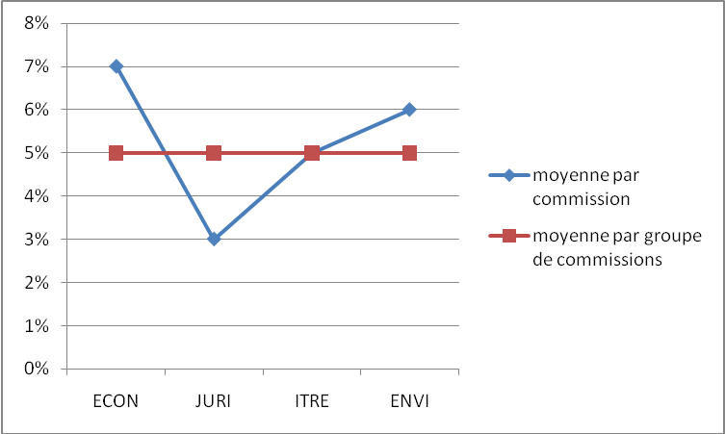

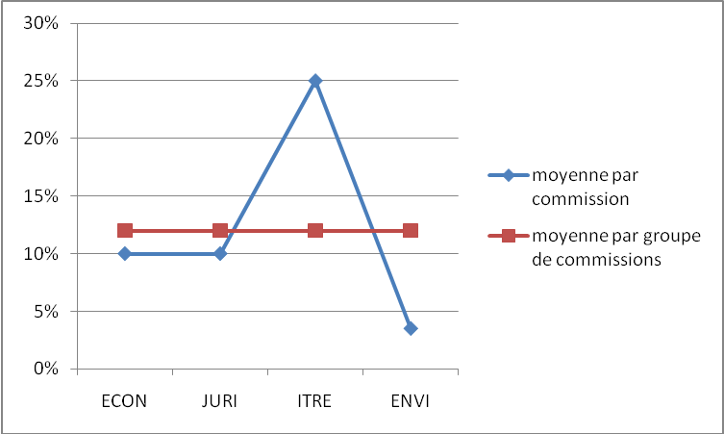

Figure 2. Probabilité de siéger dans une commission non législative/non économique pour un député à 1 mandat (haut) et un député à 5 mandats (bas)

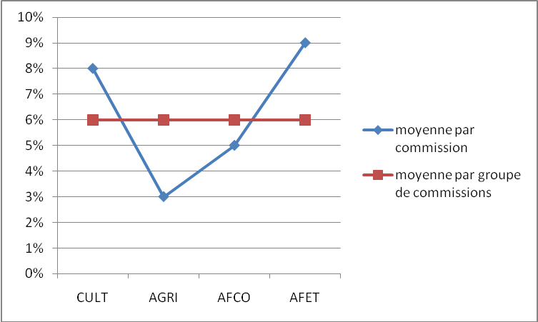

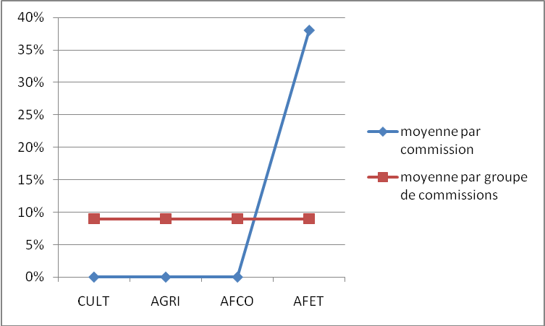

Il ressort des figures précédentes qu’un député à 5 mandats siège en moyenne dans une commission influente deux fois plus qu’un député à 1 mandat (12% contre 5% pour un député à 1 mandat). En revanche, on note qu’un député à 1 mandat siège moins souvent dans une commission non influente (6%) qu’un député à 5 mandats (9%). Ceci suggère que les députés effectuant leur 5ème mandat sont sur- représentés dans notre échantillon de commissions.
H1 semble donc confirmée en moyenne : certes, le nombre élevé de mandats explique l’affectation en commission influente, mais il semblerait que la tendance soit également applicable à des commissions moins influentes dans les domaines législatif et économique. Ces résultats sont conformes aux conclusions de la littérature sur le sujet : en effet, certains auteurs concluent au lien entre longévité et affectation en commission influente (Kaeding, 2004). Signalons toutefois que d’autres auteurs rejettent la théorie partisane ; selon eux, l’affectation en commission répond davantage à la théorie informationnelle : en effet, ce serait les députés « experts » d’une question, et non « fidèles », qui seraient affectés en priorité dans les commissions influentes (Yordanova, 2009). Cependant, ces études incluent dans l’analyse des variables difficilement quantifiables telles que l’intérêt d’un député pour une question.
Enfin, les résultats obtenus montrent des variations selon les groupes et les commissions considérés : nous en présentons ci –dessous la synthèse.

Figure 3- Probabilité d’un député du PPE à 1 et 5 mandats de siéger dans une commission non législative/ non économique

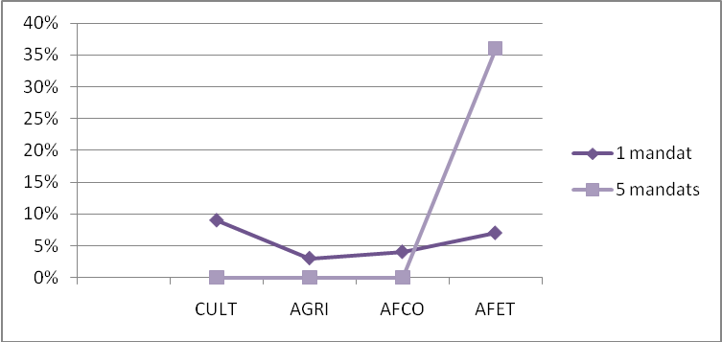

Figure 4- Probabilité d’un député du PPE à 1 et 5 mandats de siéger dans une commission législative/économique

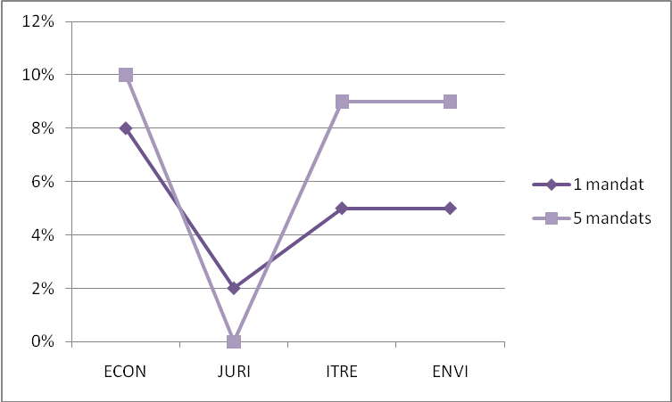
Figure 5- Probabilité d’un député du PSE à 1 et 5 mandats de siéger dans une commission non législative/non économique

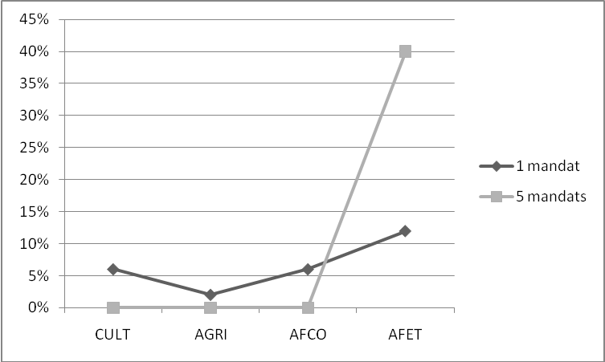

Figure 6- Probabilité d’un député du PSE à 1 et 5 mandats de siéger dans une commission législative/économique

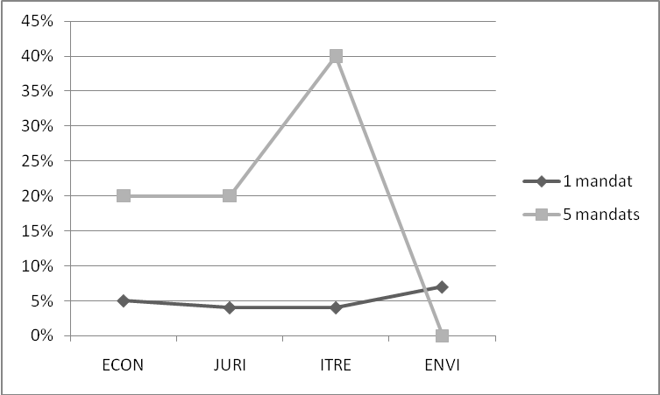

Nous observons un point commun et une différence entre le PPE et le PSE :
- Le point commun est le suivant : la probabilité d’un député PPE à 5 mandats de siéger en commission AFET est plus importante que pour un député à 1 mandat, alors que cette commission n’a pas de vocation législative ni économique.
- La principale différence se résume ainsi : la probabilité d’un député PPE à 5 mandats de siéger en commission JURI est moins importante que pour un député PPE à 1 mandat, alors que cette commission à une vocation législative. Il en est de même pour un député PSE à 5 mandats en commission ENVI.
Comment expliquer ces observations ?
Tout d’abord, la commission AFET bénéficie d’un statut particulier au PE : en effet, cette dernière est considérée comme une commission recherchée, en raison de son domaine d’intervention, notamment pour les questions de suivi des négociations concernant l’adhésion d’Etats candidats à l’UE ; elle regroupe ainsi des personnalités ayant occupé de hautes fonctions sur le plan national (anciens ministres) ou communautaires (ancien président du Parlement européen). On peut donc expliquer la surreprésentation des anciens députés par la possibilité qu’offre cette commission d’influencer le processus d’adhésion. Par ailleurs, cette commission a été classée dans le groupe des commissions à externalités uniformes, ce qui est supposé susciter l’intérêt des groupes dont l’objectif est la réélection de leurs membres. Au vu de ces précisions, il n’est pas surprenant d’observer une forte concentration de députés à 5 mandats.
Ensuite, comment expliquer que le PPE affecte davantage de jeunes élus en commission JURI, et le PSE en commission ENVI ? Notre hypothèse est que ces deux commissions sont considérées par les leaders partisans comme des lieux de formation pour les jeunes eurodéputés : en effet, un parlementaire du PSE interrogé explique que « fondamentalement, la commission « Environnement » n’est pas une priorité pour le PSE, encore moins pour la délégation française, et encore moins lorsque c’est le PPE qui a la majorité ». Ainsi, siéger dans une commission certes active, mais qui ne répond pas à des priorités partisanes, ne serait pas une stratégie privilégiée par les leaders du PSE pour renforcer le poids du groupe. Cette hypothèse expliquerait pourquoi les jeunes députés du PSE y sont plus nombreux. La commission JURI quant à elle fait partie des préférences du PPE (McElroy, op.cit.) : on peut supposer que le PPE envoie de jeunes élus dans la perspective de les former très tôt à l’ensemble des préférences politiques du groupe.

- La fidélité partisane des eurodéputés
Notre 2ème hypothèse implique que l’on mesure la loyauté partisane des eurodéputés: en effet, nous supposons que siéger dans une commission influente (législative/économique) s’explique par une fidélité partisane régulière. En ce sens, étudier les votes individuels nous renseigne sur l’importance de la fidélité au groupe partisan dans le comportement parlementaire. La loyauté partisane est définie ici comme la fréquence avec laquelle un député vote en conformité avec la majorité de son groupe. Cette fréquence se mesure traditionnellement avec la méthode Nominate, élaborée par Poole et Rosenthal (Poole et Rosenthal, 1997) : cet outil repose sur une analyse des votes par appel nominal (RCVs). Nominate examine la dimension gauche- droite du vote, ainsi que la position sur un thème donné (pour ou contre la poursuite de l’intégration, par exemple) ; l’outil est souvent utilisé pour mesurer l’idéologie individuelle des députés, ce qui ne correspond pas tout à fait à notre projet. Nous utiliserons donc une autre méthode.
Certes, de nombreuses limites existent à l’utilisation des votes par appel nominal : tout d’abord, ces derniers sont convoqués par les groupes partisans exclusivement ; on peut donc supposer que les leaders partisans convoquent des RCVs lorsqu’ils sont sûrs que leurs membres vont voter en accord avec leur ligne politique. La position réelle des députés ne peut donc pas être saisie dans les seuls RCVs. Signalons toutefois que cette limite ne constitue pas un frein à l’étude de la fidélité partisane : en effet les groupes évaluent leurs membres non pas en fonction de leurs réelles préférences, mais en fonction de leur comportement de vote attendu. Ensuite, les RCVs ne représentent qu’un tiers des votes totaux du PE, ce qui limite leur représentativité. Néanmoins, certains auteurs ont montré que les groupes n’appelaient pas les RCVs de façon déséquilibrée sur certains sujets (Hix, 2001). Ainsi, les résultats obtenus avec les votes par appel nominal ne conduisent pas à une surreprésentation ou une sous- représentation de la fidélité partisane. Par ailleurs, nous utilisons dans ce travail d’autres sources d’information que les RCVs pour valider nos hypothèses, comme le nombre de mandats des eurodéputés.
Ces précisions étant apportées, il semble donc fondé d’utiliser les RCVs pour constituer une base de données des votes individuels. Nous procédons en plusieurs temps : d’abord, pour chacun des 242 députés PPE et PSE présents dans les 8 commissions retenues, nous notons son groupe d’appartenance et sa commission d’affectation. Puis, nous sélectionnons 100 RCVs, et relevons :
- les votes de chaque eurodéputé (oui, non, abstention),
- les votes de la majorité du groupe auquel le député appartient (oui, non, abstention).
Ensuite, pour chaque député, nous calculons un coefficient de corrélation moyen entre ses 100 votes individuels et les 100 votes de son groupe : les votes « oui » sont codés 1, et les votes « non » ou abstentions 0. Nous obtenons ainsi 242 coefficients de corrélation, qui mesurent la fidélité moyenne d’un député à son parti : un coefficient de corrélation de 0 indiquera qu’un député n’a pas un comportement de vote fidèle à son groupe, tandis qu’un coefficient de corrélation de 1 signifiera une harmonie de vote parfaite. Enfin, nous utilisons une régression logistique, en raison du caractère dichotomique de la variable dépendante (ici, affectation en commission influente ou non) : cette méthode permet en effet d’étudier la relation entre une variable à réponse binaire et une ou des variables explicatives binaires (ici, fidélité partisane ou non). Si un député siège en commission ENVI, JURI, ITRE ou ECON, la variable dépendante prend la valeur de 1, et 0 si l’affectation se fait en commission CULT, AGRI, AFET ou AFCO. Nous entrons donc les données suivantes : les 242 coefficients de corrélation (compris entre 0 et 1), et les 242 affectations en commission (1 ou 0).
Les résultats de la régression logistique sont présentés ci-dessous. Une valeur positive signifie que la fidélité partisane explique l’affectation d’un député dans une commission influente. Une valeur négative signifie le contraire. Ainsi, pour confirmer H2, des valeurs positives doivent figurer pour les commissions ENVI, JURI, ITRE et ECON, et des valeurs négatives pour les commissions CULT, AGRI, AFCO et AFET.
Nous incluons dans l’analyse multi-variable les résultats obtenus avec l’analyse de l’affectation en commission selon la longévité. Des valeurs supérieures à celles de la fidélité signifient que la longévité explique davantage l’affectation en commission influente.

Tableau 2- Régression logistique multi-variable - 5ème législature
 | CULT | AGRI | AFCO | AFET | ECON | JURI | ITRE | ENVI
Fidélité partisane | -1,82 | -0,24 | 0,75 | -2,41 | -0,58 | -1,63 | -6,14 | 0,88
Longévité | 1,78 | 2,07 | 1,99 | 3,45 | 3,62 | 2,05 | 2,97 | 4,66
Nombre d’observations : 242
Pseudo R2 : 0,048
Les résultats montrent que contrairement à nos attentes, la valeur de la régression pour AFCO est positive, et négative pour les commissions ECON, JURI et ITRE. Ainsi, H2 se trouve validée pour 4 commissions seulement : CULT, AGRI, AFET, et ENVI. Il semble donc que la fidélité partisane n’explique que partiellement l’affectation dans une commission influente (législative/économique). En revanche, les résultats confirment les tendances observées lors de l’étude de la longévité des députés (H1): la « séniorité » explique l’affectation en commission ECON, JURI, ITRE, ENVI et AFET, tandis qu’elle l’explique moins pour les commissions CULT, AGRI et AFCO. Notons aussi que les valeurs de la régression pour la longévité sont supérieures à celles de la fidélité : ainsi, effectuer plusieurs mandats (H1) explique davantage l’affectation en commission influente qu’être fidèle au groupe partisan (H2).

- Conclusion
Les deux études précédentes ne nous permettent pas de conclure à la validité de la théorie partisane au PE : en effet, si la longévité semble être un critère explicatif, la fidélité partisane quant à elle est plus limitée. C’est pourquoi nous proposons de présenter en conclusion une dernière hypothèse :
- H3 : la cohésion entre les positions de la commission et celles de la plénière augmente avec l’influence des commissions.

Des résultats provisoires, analysant les distances entre les votes de la commission et ceux de la plénière (MAD) sont ici proposés. La méthode détaillée se trouve en annexe ; nous en rappelons brièvement la principale caractéristique : il s’agit d’évaluer la cohésion partisane en mesurant la distance qui sépare les votes des groupes en commission des votes de ces mêmes groupes en plénière. Nous sélectionnons d’abord les comptes-rendus de séances en commission portant sur 201 rapports votés en commission et examinés en plénière, entre 1999 et 2004. Puis, nous notons les résultats de 563 votes (oui, non, abstention) pour chacune des 8 commissions. Ensuite, pour ces mêmes votes, nous notons le résultat du vote de la plénière (oui, non, abstention). Enfin, le programme informatique calcule la distance moyenne entre les 563 votes d’une commission et ceux de la plénière. Les résultats figurent dans le tableau en annexe.
La théorie partisane de Cox et McCubbins implique que les commissions actives soient fortement représentatives de la plénière : il s’agit des commissions JURI, ENVI, ECON et ITRE ; on s’attend donc à trouver de faibles distances. Inversement, les commissions à vocation non législative/économique, peu influentes dans la prise de décision, seraient moins représentatives de la plénière ; les distances devraient donc être élevées pour les commissions AFET, AFCO, CULT et AGRI.
Ci-dessous est proposée la représentation graphique des résultats.

Figure 7. Représentation graphique des distances entre les votes de la commission et les votes de la plénière- 5ème législature
MAD
Droite de régression

Distances des votes de la commission à la plénière
Les résultats montrent qu’en moyenne, les distances entre les votes des commissions et ceux de la plénière sont faibles et conformes aux résultats existants dans la littérature : en effet, la distance moyenne sur les 8 commissions s’établit à 9,4. Cox et McCubbins, dans leur étude des distances au Congrès américain, obtiennent des valeurs comprises entre 7 et 13, ce qui selon eux signifie une conformité idéologique quasi parfaite entre les commissions et la plénière (Cox et McCubbins, op.cit., 221). Les valeurs que nous obtenons ici se situant entre 4,29 et 11,5, les conclusions obtenues par les auteurs américains sont applicables au cas européen : en particulier, la moyenne des distances des commissions législatives/économiques s’élève à 7,4, et à 9,9 pour les autres commissions. Les votes des délégations partisanes en commission semblent donc représentatifs des votes des groupes en plénière, si bien que l’issue des votes en commission aurait une valeur prédictive du vote global. Ces résultats valident H3: ainsi, la droite de régression confirme bien que la distance diminue, et donc que la cohésion des groupes augmente, avec l’influence des commissions.
Cependant, dans le détail, on observe des variations en fonction des commissions : en particulier, 3 commissions sur 8 font figure d’exception ; les commissions ECON et JURI présentent des distances avec la plénière plus élevées (respectivement 10,1 et 9,9) que la moyenne de leur groupe (7,4). De même, la distance pour la commission AFET (8,33) est plus faible que la moyenne du groupe (9,9). Ainsi, il semblerait que ces trois commissions ne soient pas des agents des groupes partisans : on note qu’il s’agit des mêmes commissions, sauf ECON, pour lesquelles les députés à 5 mandats était soit surreprésentés (AFET) soit sous-représentés (PPE en JURI).

Pour conclure sur nos deux objectifs initiaux, la théorie partisane élaborée dans le cas des congressional committees trouve une certaine application au PE : certes, la discipline de vote n’est pas avérée pour les députés siégeant en commission influente. Toutefois, les commissions sont idéologiquement représentatives de la plénière (étude des distances), et la longévité est récompensée par un siège en commission influente (étude des affectations) ; de façon complémentaire, il a été montré qu’elle affectait l’allocation des rapports en commission (Hausemer, 2006). L’ensemble des résultats obtenus dans cette contribution montre l’utilité d’une analyse différenciée, par commission, de la théorie partisane.
Quant aux principes structurant le travail parlementaire, l’idée selon laquelle les groupes partisans impriment leur marque aux débats et aux votes s’observe au niveau des commissions. Par ailleurs, la longévité est récompensée au PE, ce qui appelle à un rapprochement de l’Assemblée européenne avec le Congrès américain : en effet, le « seniority system », mode principal de sélection des élites des commissions jusqu’aux années 1990, a garanti d’une part des rapports consensuels entre les délégations républicaine et démocrate en commission, et d’autre part une grande stabilité législative. Les recherches futures sur le PE pourraient ainsi analyser les effets d’une forte longévité sur la nature des rapports produits en commission.
Annexes

Annexe 1. Répartition des affectations totales, par commission, groupe et mandat- 1999-2004
 | Un mandat | 2 mandats | 3 mandats | 4 mandats | 5 mandats
 | PPE PSE | PPE PSE | PPE PSE | PPE PSE | PPE PSE
AFET | 8 10 | 7 5 | 4 2 | 3 1 | 4 2
ECON | 10 4 | 6 5 | 1 2 | 0 1 | 0 1
JURI | 3 3 | 6 4 | 4 0 | 0 2 | 0 1
ITRE | 6 3 | 12 7 | 3 4 | 0 1 | 1 2
EMPL | 6 6 | 12 8 | 3 1 | 0 2 | 1 0
AGRI | 4 2 | 9 5 | 1 3 | 0 0 | 0 0
CULT | 11 5 | 1 2 | 1 2 | 0 1 | 0 0
AFCO | 5 5 | 4 1 | 1 2 | 1 1 | 0 0

Annexe 2. Répartition des affectations par groupe et mandat- 1999-2004
 | Un mandat | 2 mandats | 3 mandats | 4 mandats | 5 mandats
PPE | 121(59%) | 71(56,3%) | 26 (53%) | 7 (41,1%) | 11 (68,7%)
PSE | 84 (41%) | 55 (43,6%) | 23 (47%) | 10 (58,9%) | 5 (31,2%)
Rappel : Total PPE + PSE= 413
En parenthèses figure le pourcentage sur l’ensemble du groupe « PPE + PSE-Xème mandat »

Annexe 3- Répartition des députés par commission et par groupe- 1999-2004
 | Nombre de députés PPE | Nombre de députés PSE
AFET | 25 | 19
ECON | 17 | 13
JURI | 13 | 10
ITRE | 22 | 17
ENVI | 22 | 17
AGRI | 14 | 10
CULT | 13 | 10
AFCO | 11 | 9
Total | 137 | 105

Annexe 4- Pourcentage qu’à un député à 1 mandat de siéger dans les 8 commissions retenues- 1999-2004
 | PPE | PSE | Moyenne par commission | Moyenne – toutes commissions confondues
CULT | 9% | 6% | 7,5% | 6%
AGRI | 3% | 2% | 2,5% | 6%
AFCO | 4% | 6% | 5% | 6%
ECON | 8% | 5% | 6,5% | 6%
AFET | 7% | 12% | 8,5% | 6%
JURI | 2% | 4% | 3% | 6%
ITRE | 5% | 4% | 4,5% | 6%
ENVI | 5% | 7% | 6% | 6%
Annexe 5- Pourcentage qu’à un député à 1 mandat de siéger dans une commission influente- 1999-2004
 | Moyenne par commission | Moyenne – toutes commissions influentes
AFET | 8,5% | 6%
JURI | 3% | 6%
ITRE | 4,5% | 6%
ENVI | 6% | 6%

Annexe 6- Pourcentage qu’à un député à 1 mandat de siéger dans une commission non influente- 1999-2004
 | Moyenne par commission | Moyenne – toutes commissions non influentes
CULT | 7,5% | 6%
AGRI | 2,5% | 6%
AFCO | 5% | 6%
ECON | 6,5% | 6%

Annexe 7- Pourcentage qu’à un député à 5 mandats de siéger dans les 8 commissions retenues- 1999-2004
 | PPE | PSE | Moyenne par commission | Moyenne – toutes commissions confondues
CULT | 0% | 0% | 0% | 5%
AGRI | 0% | 0% | 0% | 5%
AFCO | 0% | 0% | 0% | 5%
ECON | 0% | 20% | 10% | 5%
AFET | 36% | 40% | 38% | 5%
JURI | 0% | 20% | 10% | 5%
ITRE | 9% | 40% | 24,5% | 5%
ENVI | 9% | 0% | 3,5% | 5%

Annexe 8- Pourcentage qu’à un député à 5 mandats de siéger dans une commission influente
 | Moyenne par commission | Moyenne – toutes commissions influentes
AFET | 38% | 19%
JURI | 10% | 19%
ITRE | 24,5% | 19%
ENVI | 3,5% | 19%

Annexe 9- Pourcentage qu’à un député à 5 mandats de siéger dans une commission non influente
 | Moyenne par commission | Moyenne – toutes commissions non influentes
CULT | 0% | 3%
AGRI | 0% | 3%
AFCO | 0% | 3%
ECON | 10% | 3%

Annexe 10. Répartition des affectations en commission, par groupe et mandat- 1999-2004 (en % sur l’ensemble de la plénière)

 | Un mandat |  | 2 mandats |  | 3 mandats |  | 4 mandats |  | 5 mandats
 | PPE | PSE | PPE | PSE | PPE | PSE | PPE | PSE | PPE | PSE
AFET | 7% | 12% | 10% | 9% | 15% | 9% | 43% | 10% | 36% | 40%
ECON | 8% | 5% | 8% | 9% | 4% | 9% | 0% | 10% | 0% | 20%
JURI | 2% | 4% | 8% | 7% | 15% | 0% | 0% | 20% | 0% | 20%
ITRE | 5% | 4% | 17% | 13% | 12% | 17% | 0% | 10% | 9% | 40%
ENVI | 5% | 7% | 17% | 15% | 12% | 4% | 0% | 20% | 9% | 0%
AGRI | 3% | 2% | 13% | 9% | 4% | 13% | 0% | 0% | 0% | 0%
CULT | 9% | 6% | 1% | 4% | 4% | 9% | 0% | 10% | 0% | 0%
AFCO | 4% | 6% | 6% | 2% | 4% | 9% | 14% | 10% | 0% | 0%

Annexe 11- La méthode des MEAN ABSOLUTE DIFFERENCE “MAD”

Nous exposons brièvement les éléments nécessaires au calcul du coefficient MAD et rappelons son intérêt et ses limitations dans l’étude des votes des assemblées parlementaires.

  - Notations

Nous désignons par une assemblée parlementaire, ici le Parlement Européen et , une commission permanente donnée dans cette étude, et dénotons un groupe parlementaire donné, e.g. PSE.
Nous considérons enfin des projets de lois ayant provoqué des débats avec votes.

Pour chaque , chaque est composé de membres.
Pour un , le scrutin se décompose en députés ayant voté oui et députés ayant voté non. Nous supposons qu’il n’y a pas d’autre alternative que les votes oui et non
Soit le pourcentage de votes oui .
A chaque , nous associons , où désigne le nombre de députés ayant voté oui et le nombre total de députés de siégeant dans .
Noter que est le nombre total de députés de ayant voté oui auquel il a été soustrait .

  - Définitions

Nous appelons MAD (Mean Absolute Difference), que nous symboliserons par, l’expression

= (),

que l’on pourra souvent confondre avec la valeur moyenne de car les lois de et seront supposées uniformes.

Dans le cas , il est clair que cette définition s’applique également aux votes non.

Ainsi défini, un coefficient MAD très faible exprime la similitude des RCVs d’une structure donnée (délégation nationale, commission) avec une autre (plénière, groupe partisan).

  - Propriétés

1- si pour tout i : similitude totale des RCVs en commission et en assemblée ;
2- : opposition totale des RCVs en commission et en assemblée ;
3- Approximation 1: A l’aide de l’identité (a et b réels positifs), on écrit

Le modèle utilisé dans lequel la variable aléatoire c est obtenue comme application d’une fonction certaine de la variable aléatoire p, permet d’écrire .
Notant enfin que les valeurs de <c> et <p> étant interchangeables, on établit le tableau suivant pour quelques valeurs significatives

<c> 1/3 1/2 2/3 3/4
<p> 1/3 1/3 1/3 1/3
<min(c,p)> 1/3 1/3 1/3 1/3
0 17 33 40

soit ce qui correspond aux valeurs obtenues à partir des données saisies.

4- Approximation 2: On suppose que les lois de c et p sont uniformes dans [0,a] et [0,b] respectivement. Les valeurs numériques qui en sont déduites pour diverses valeurs de et , sont résumées dans le tableau suivant

<c> 0.01 1/3 1/2 0
<p> 0.01 1/3 1/3 1
0 22 33 50

soit .

  - Bibliographie sommaire

[1] R. Whitaker, "National Parties in the European Parliament. An Influence in the Committee System ?", European Union Politics, vol. 6, No 1. (2005), pp. 5-28.

[2] T.W. Casstevens, ``Linear Algebra and Legislative Voting Behavior: Rice's indices", The Journal of Politics, vol. 32, No 4.(Nov. 1970), pp. 769-783.

[3] R. Born and C. Nevison, ``The "Agreement Level" Measure and the Rice Index Revisited", American Journal of Political Science, vol. 18, No 3.(Aug. 1974), pp. 617-624.

Annexe 12- Distances entre les votes des commissions et les votes de la plénière (MADs)- 1999-2004

 | Nombre total de rapports examinés en plénière | MAD
AFET | 137 | 8.33
ECON | 179 | 10.1
CULT | 71 | 11.5
ITRE | 193 | 4.29
AGRI | 106 | 10
AFCO | 55 | 16
JURI | 179 | 9.9
ENVI | 300 | 5.6
Bibliographie

Burns, Charlotte (2006) “Codecision and Inter-Committee Conflict in the European Parliament Post-Amsterdam”, Government and Opposition 41 (2).

Corbett, Richard, Francis Jacobs et Michael Shackleton (2005) The European Parliament, 6th edn. London: John Harper Publishing.

Costa, Olivier (2006) “Parlement européen et élargissement. Entre fantasme et réalité », R. Dehousse, F. Deloche-Gaudez et O. Duhamel (dir.), Elargissement, comment l’Europe s’adapte, Paris, Presses de Sciences Po.

Cox, Gary W. et Mathew D. McCubbins (1993) Legislative Leviathan: Party Government
in the House. Berkeley: University of California Press.

EP (2004) ‘Activity Report 1 May 1999 to 30 April 2004’, URL (consulté Mai 2006):
http://www.europarl.europa.eu/code/information/activity_reports/activity_report_2004_fr.pdf

Hausemer, Pierre (2006) ‘Participation and Political Competition in Committee Report Allocation: Under What Conditions Do MEPs Represent Their Constituents?’, European Union Politics 7(4): 505–30.

Hix, Simon (2001) ‘Legislative Behaviour and Party Competition in the European Parliament: An Application of Nominate to the EU’, Journal of Common Market Studies 39(4): 663–88.

Hix, Simon, Abdul Noury et Gérard Roland (2007) Democratic Politics in the European Parliament. Cambridge: Cambridge University Press.

Kaeding, Michael (2004) ‘The World of Committee Reports: Rapporteurship Assignment in the European Parliament’, The Journal of Legislative Studies 11(1): 82–104.

Krehbiel, Keith (1991) Information and Legislative Organization. Ann Arbor: University of Michigan Press.

Kreppel, Amie (2006) “The Environmental Determinants of Legislative Structure: A Comparison of the US House of Representatives and the European Parliament”, in Nichol Rae and Timothy Power, Exporting Congress, University of Pittsburgh Press.

Lijphart, Arend (1999) Patterns of Democracy, New Haven: Yale University Press.

McElroy, Gail (2001) ‘Committees and Party Cohesion in the European Parliament’, EPRG Working Paper No. 8.

Mamadouh, Virginie et Tapio Raunio (2003) ‘The Committee System: Powers, Appointment and Report Allocation’, Journal of Common Market Studies 41(2): 333–51.

Neuhold, Christine et Pierpaolo Settembri (2008) “Walking the tightrope, Implications of Decision-making modi within EP committees on the Performance of MEPs”, ECPR Paper, Rennes.

Poole, Keith et Howard Rosenthal (1997) Congress: A Political-Economic History of Roll Call Voting. Oxford: Oxford University Press.

Weingast, Barry R. et William Marshall (1988) ‘The Industrial Organization of Congress’, Journal of Political Economy 96(1): 132–63.

Whitaker, Richard (2005) ‘National Parties in the European Parliament’, European Union Politics 6(1): 5–28.

Yordanova, Nikoleta (2009), “The Rationale behind Committee Assignment in the European Parliament. Distributive, Informational and Partisan Perspectives”, European Union Politics 10 (2): 253-80.

Pour les principales explications à ce phénomène, voir l’article d’O. Costa (op.cit.)
Par exemple, des conflits d’intérêts ont opposé les commissions ENVI et EMPL lors de la réglementation REACH, ne permettant de satisfaire l’ensemble des priorités de chacune d’elles.
Entretien réalisé le 24 janvier 2009.
Le coefficient de corrélation “r” est défini par la formule: r = , avec les RCVs d’un député, et les RCVs de son groupe d’appartenance (PSE, ou PPE). « N » représente le nombre de RCVs examiné (ici N= 100). Le coefficient moyen est obtenu par la formule suivante : <x>= et <y>=.
Soit n le nombre de réponses y_{j} (j=1,…,n) et p le nombre d’indicateurs choisis x_{jk} (k=1,…,p). Ici {y} note le coefficient de corrélation r et n=8 est le nombre de commissions étudiées. Le programme MATLAB utilisé ici permet de déterminer la variable explicative qui a le plus d’impact sur r. Il est aussi utile pour déterminer le sens dans lequel les variables explicatives opèrent (donné par le signe, négatif ou positif, des valeurs).
Le programme utilisé ici est le programme MATLAB.

